Теории происхождения жизни

Теория креационизма (лат. creatio - творение)
С самого раннего момента своего появления человечество наделяло природу особыми свойствами: существовал тотемизм - поклонение какому-либо животному или растению как своему мифическому защитнику. С течением времени появились монотеистические религии, в которых утверждалось, что настоящий мир создан творцом в результате акта сверхъестественного творения.
За всю историю существования человечества сторонниками этой теории не было приведено ни одного подтверждающего доказательства. Справедливо отметить, что и опровергнуть эту теорию невозможно. Основополагающим моментом здесь являются не факты, а вера.

Теория стационарного состояния
Согласно данной теории, жизнь никто и ничто не создал(о) - жизнь, как и Вселенная, существует вечно, не имея точки начала и конца. Отдельные тела в этой системе - галактики, звезды, небесные тела и живые организмы - рождаются и умирают.

Теория панспермии (греч. pan — всё и sperma — семя)
После формирования и остывания нашей планеты на ее поверхности сложились условия благоприятные для развития жизни. Теория панспермии гласит о том, что жизнь на нашу планету была занесена извне, из космоса с падением метеороида или астероида. На Землю попали зачатки живого - споры бактерий, вирусы.
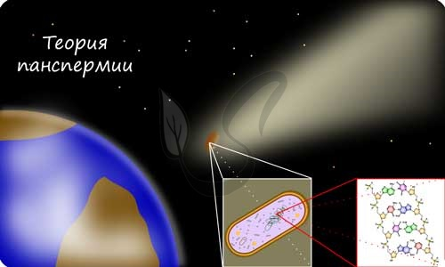

Теория самозарождения
Сторонники этой теории считали (или считают, если такие еще остались)), что жизнь способна самозарождаться из неживого. Еще Аристотель считал, что личинки, из которых появляются мухи, самозарождаются в гниющем мясе. Эти представления были довольно долго распространены и популярны.
Особое внимание обратим на витализм (лат. vitalis — жизненный) - учение о существовании нематериальной сверхъестественной жизненной силы, управляющей жизненными явлениями. Витализм и теория самозарождения тесно взаимосвязаны.
Особенно активно эти идеи обсуждались в конце XVI века, когда апогея достигла легенда о гомункулусе. Свой рецепт "приготовления" гомункулуса Парацельс описывает так: "Возьмите сперму и заставьте ее гнить 7 суток в запечатанной тыкве, а затем в течение 40 недель в лошадином желудке, ежедневно добавляя кровь. В результате произойдет живой ребенок, как дитя, родившееся от женщины".
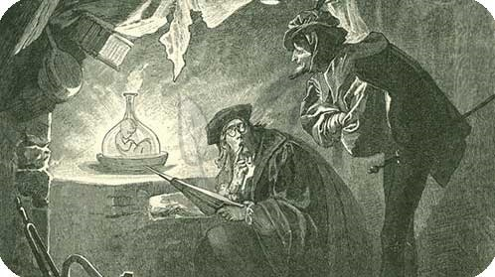
Кажется что-то таинственное и магическое скрыто за этими древними строками, однако это всего лишь остроумная шутка, на которую попались многие, даже из числа наших современников. Первым аргументированно попытался опровергнуть теорию самозарождения жизни Франческо Реди в 1668 году.
Опыт Франческо Реди состоял в доказательстве того факта, что в плотно закрытых банках, куда не могут попасть мухи, не развиваются и черви - их личинки. В таких банках мясо гниет, но не "производит" червей. Ранее Уильям Гарвей, английский медик, постулировал: "Все живое происходит из яйца".
Казалось бы, теория самозарождения опровергнута - точка. Но хитрые виталисты обвинили Франческо Реди в том, что закрыв банки тканью, он предотвратил доступ в них жизненной силе, и, естественно, жизнь в них не зародилась. Так что теория самозарождения пошатнулась, не более, но выстояла этот удар.
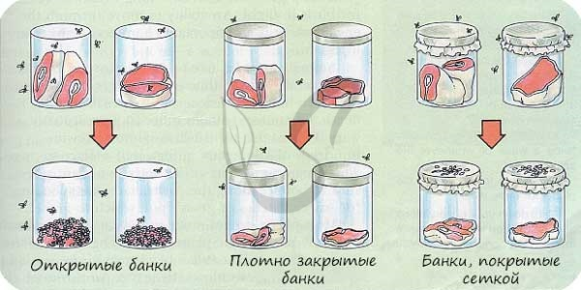
Лишь спустя почти 200 лет - в 1862 году - Луи Пастер нанес сокрушительный удар по виталистам, окончательно развенчав теорию самозарождения. Пастер кипятил в S-образной колбе молоко, в котором находились микроорганизмы. После кипячения колбы оставляли на открытом воздухе. За счет S-образной колбы бактерии оседали на стенках, не достигали молока: процессы брожения и гниения не начинались.
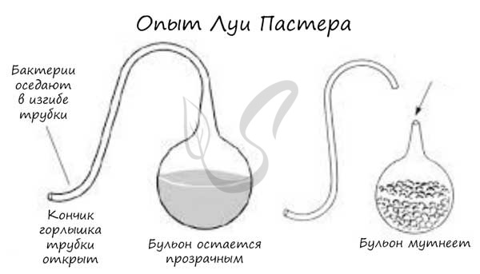
Это был сокрушительный удар по виталистам! Они не могли обвинить Пастера, как Франческо Реди, в том, что жизненная сила не проникает в колбу, так как просвет S-образной колбы сообщался с внешней средой. Таким образом, Луи Пастер доказал, что зарождение микроорганизмов в гниющих бульонах не является самозарождением жизни, а возникает только при непосредственном сообщении бульона с воздухом.
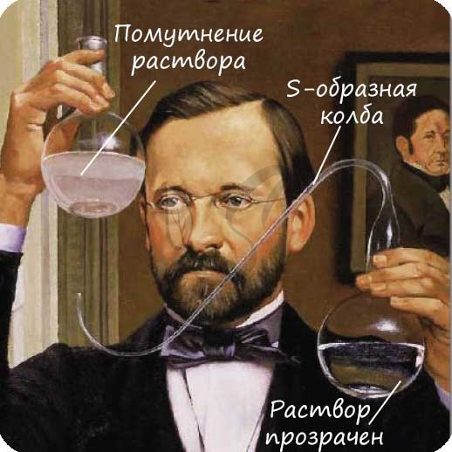
В честь Луи Пастера процесс тепловой обработки пищевых продуктов называется пастеризацией. Она представляет собой нагревание жидких продуктов до 60-70 °C в течение 60 минут, в результате чего болезнетворные микроорганизмы погибают. Это позволяет сохранить продукты свежими на долгое время.

Гипотеза А.И. Опарина абиогенного происхождения жизни
Одним из первых в 1924 году научно пытался обосновать появление жизни на земле советский ученый Опарин, а через 5 лет в - 1929 году - Дж. Холдейн. Согласно теории Опарина, жизнь представляет собой закономерный этап эволюции химических соединений - молекулярных преобразований, их полимеризации, возникновение более сложных по строению веществ. Процессы возникновения жизни по Опарину делятся на 3 этапа:
- Возникновение органических веществ из неорганических. Образование первичного бульона
- Усложнение строения веществ (появление белков, нуклеиновых кислот). Формирование коацерватов - капель с большой концентрацией коллоида
- Возникновение самовоспроизводящихся организмов, появление в них матричного синтеза на основе РНК, затем и ДНК
В результате таких преобразований из первичного бульона возникли первые прокариотические клетки.
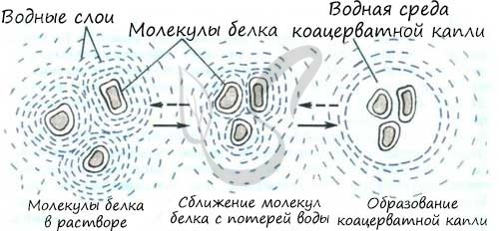
Теорию Опарина и Холдейна подверглась проверке на практике. Первые эксперименты провел С. Миллер, пытавшийся синтезировать органические вещества из неорганических. Миллер использовал колбу, в которой непрерывно циркулировали метан, аммиак, водород и угарный газ (CO) - когда-то составлявшие атмосферу Земли (кислород в ее составе отсутствовал).
По итогам эксперимента в системе появились аминокислоты, сахара, жиры и даже предшественники нуклеиновых кислот.
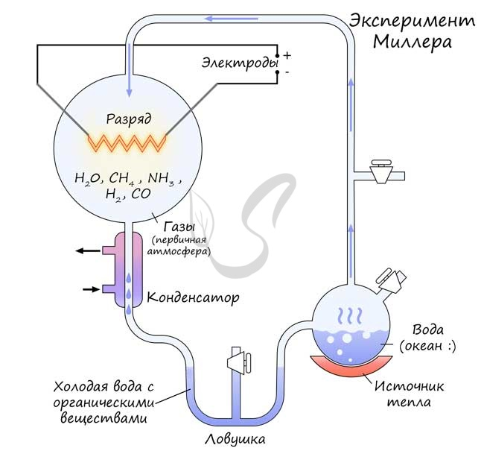
С точки зрения вероятности возникновение жизни весьма маловероятно, однако учитывая очень долгое время (1 млрд. лет от появления Земли) вероятность такого события значительно возрастает.

